湖 北 大 学

2024 -- 2025 学年度
第 1 学期

学 生 实 验 报 告 册

学 院： | 网络空间安全学院
学生姓名： | 付志城
班 级： | 信息安全 2303
学 号： | 202331120011063
课程名称： | Python程序设计
任课老师： | 胡钊

学生实验守则

1、学生在规定的时间内进行实验，不得无故缺席或迟到。
2、学生在每次实验前对排定要做的实验应进行预习，并按要求作好预习报告。
3、每次实验前，必须交上次实验报告和本次实验预习报告，并经指导教师提问、检查同意后，才可进行本次实验。
4、学生进入实验室指定位置后，首先根据仪器清单核对自己使用的仪器是否有缺少或损坏，发现问题及时向指导教师报告，严禁擅自动用别组仪器。
5、实验时必须有实事求是、严肃认真的科学态度，严格遵守仪器操作规程和注意事项。
6、实验完毕应将实验数据交给指导教师检查，合格后，整理复原好仪器设备，方可离开实验室。
7、保持实验室肃静和整洁，不得大声喧哗，乱丢垃圾和吃东西。
8、学生在实验过程中，由于不遵守操作规程或未经许可，擅自进行实验而造成事故、损坏仪器设备，应及时报告，并填写损坏清单，按院有关规定进行赔偿。
实 验 报 告 单

实验名称： Python程序设计实验

同组人： 实验室：双创大楼701 时间：10月30日

实验目标和实验内容：
(包含实验目的、实验器材、实验原理、实验性质、实验步骤、数据记录与处理及结果讨论等内容)
实验目的：
1.掌握函数的定义和调用方法。
2.掌握函数参数传递原理和方法。

实验题目（注意：程序中若涉及调用函数一定要使用 if __name__ == "__main__":）：
1. 编写一个函数func(n)，接收一个十进制整数n作为参数，返回1356对应的二进制、八进制、十六进制整数。

代码数据：
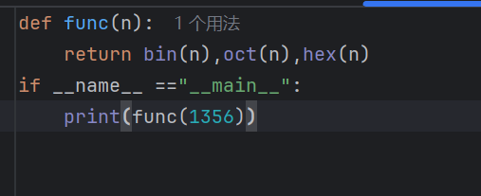

实验结果：
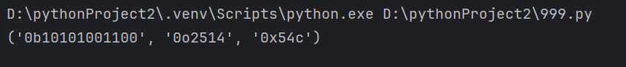

2. 编写一个函数计算并返回斐波那契数列第i项，另外写一个函数计算并返回斐波那契数列前10项之和，调用函数进行测试，输出其前10项之和（提示：一个函数之中可以调用另一个函数；不要求使用递归函数）。

代码数据：
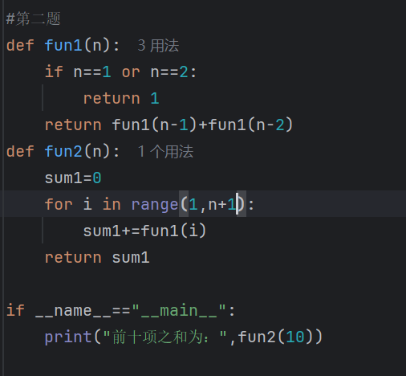

实验结果：
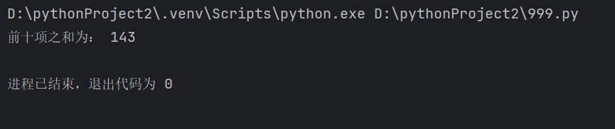

3. 编写一个函数func(str)，计算并返回字符串str中数字、字母和其他类型字符的个数（三个值），调用函数输出字符串"gfvja56451238/;.12"中数字、字母和其他类型字符的个数。

代码数据：
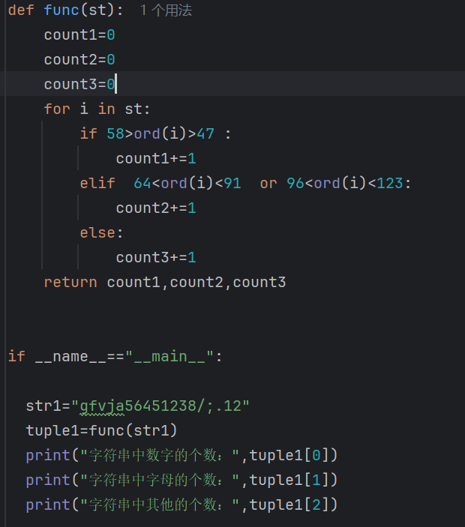

实验结果：
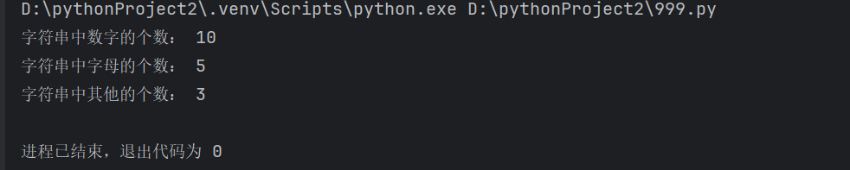

4. 编写一个函数func(str1,str2)，将字符串str1中出现的字符串str2删除，然后作为函数结果返回。令str1 = 'jdshjnjddwsbycgsnmka' 且 str2 = 'wsbycg'，调用函数打印结果。
代码数据：

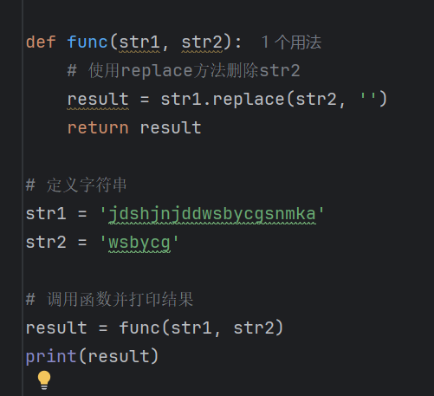

实验结果：

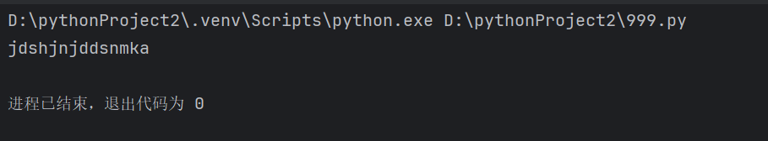

5. 如果一个正整数的所有因子（包括1，不包括其本身）之和等于该数，称此数为完数。如6=1+2+3。编写一个函数IsWs(n)判断n是否为完数，若是返回True，否则返回False。调用函数判断8128是否是完数，输出结果。

代码数据：
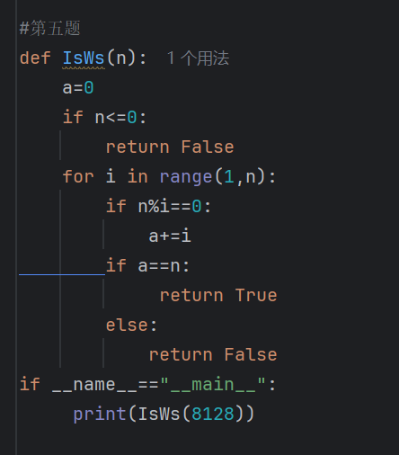

实验结果：
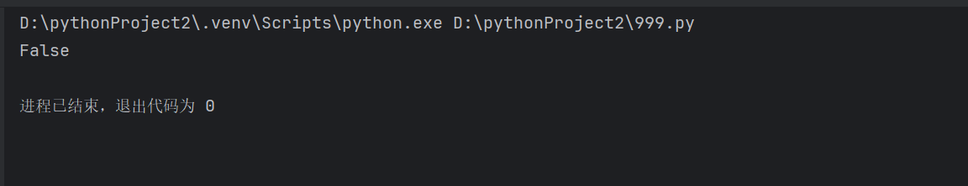
6. 编写一个函数IsPrime(n)判断整数n>2是否为素数（提示：1不是素数）。调用函数判断10061是否是素数，输出结果。

代码数据：
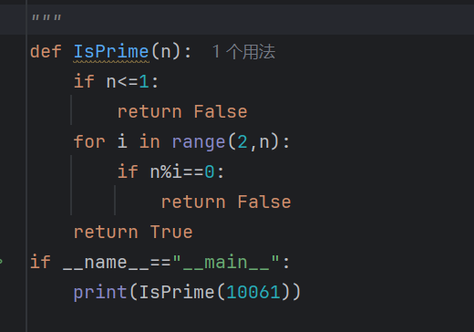
实验结果：
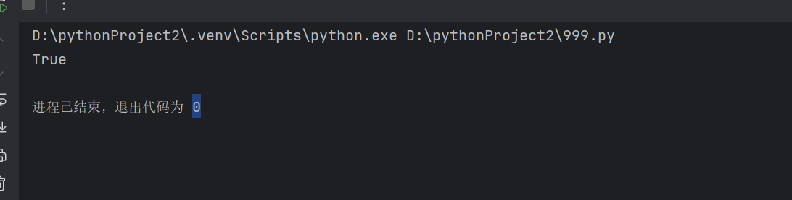

成绩：

批阅教师：————————

日 期：————————

